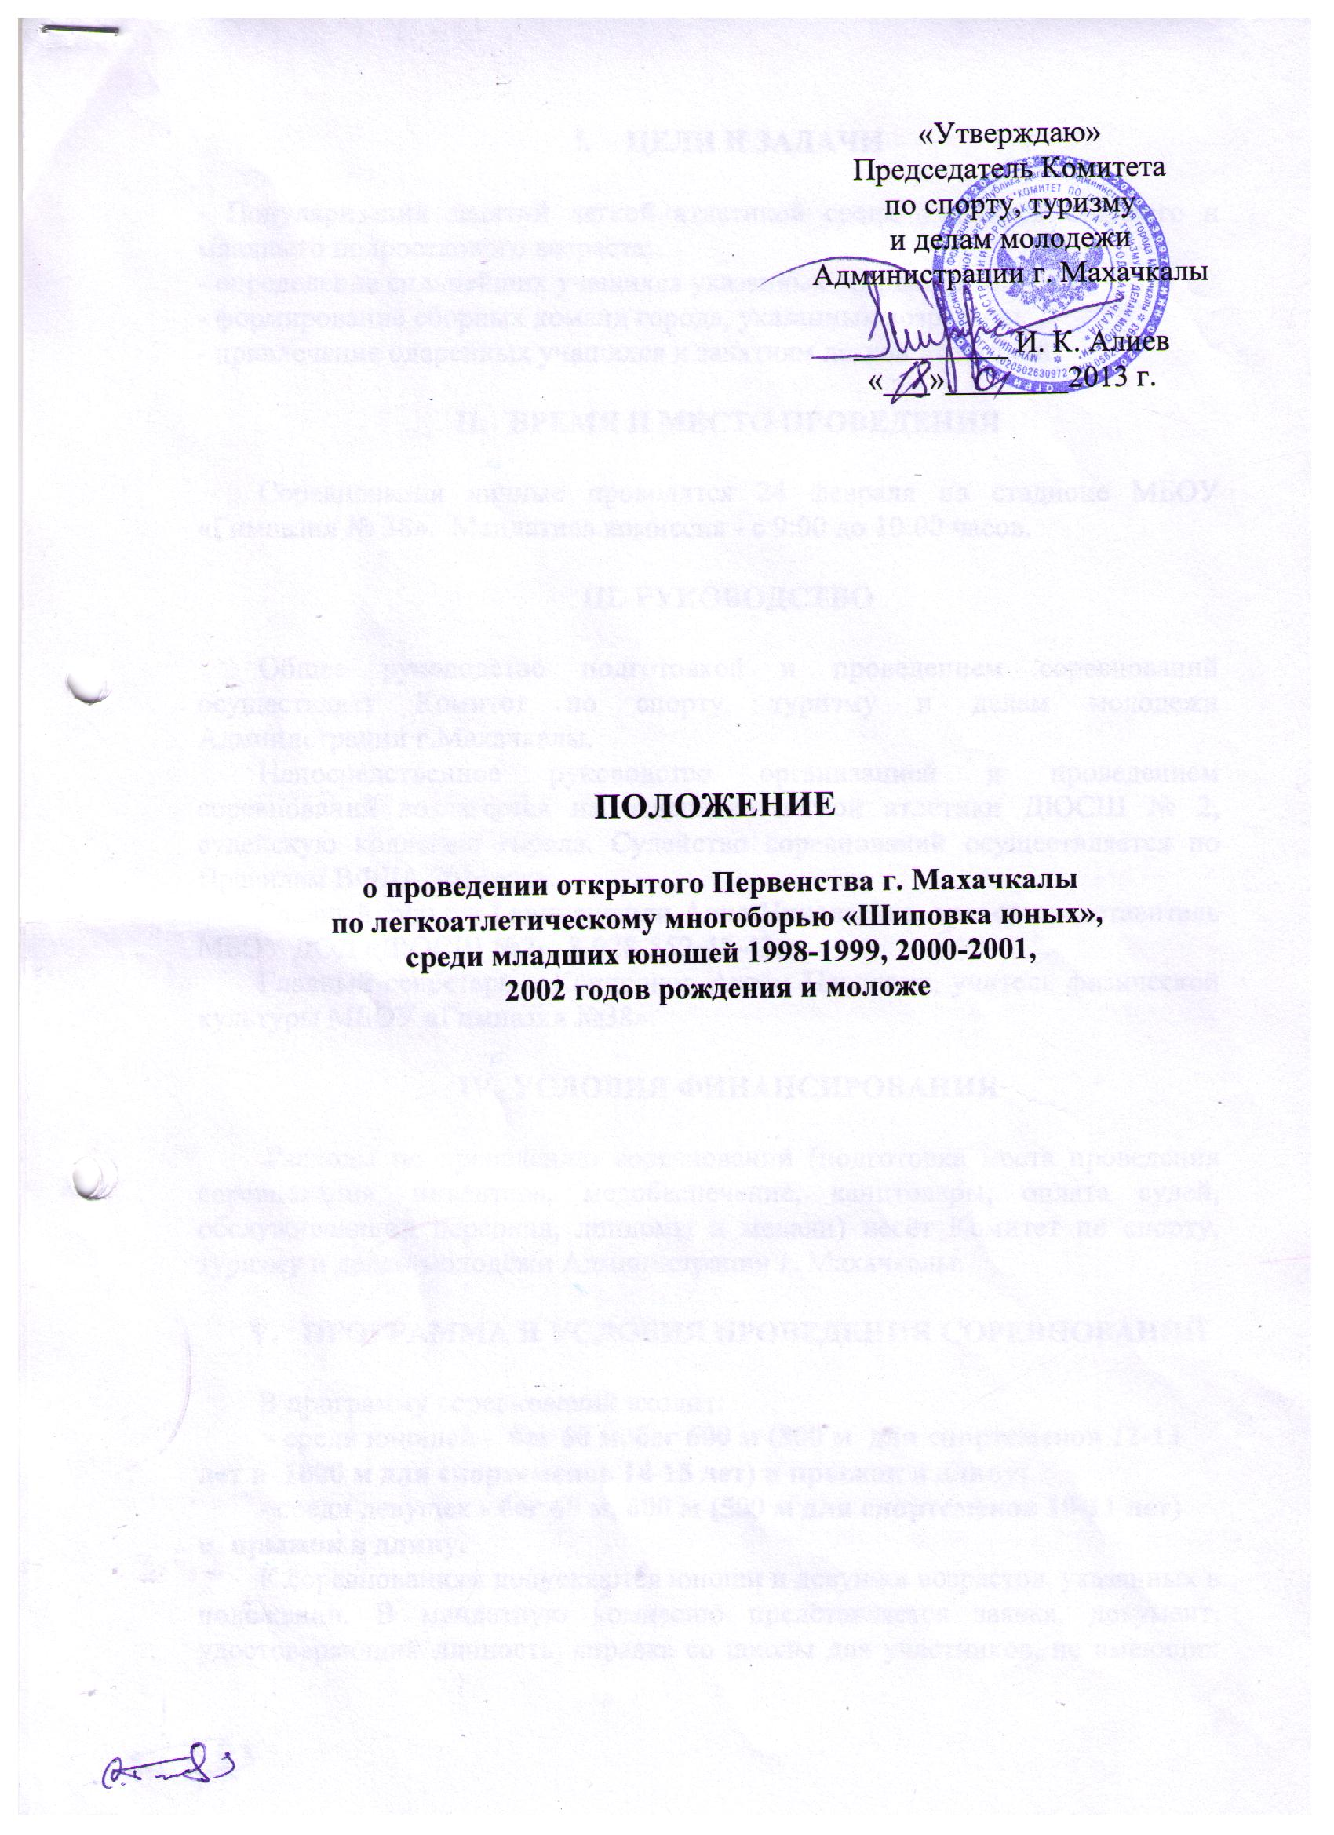
- ЦЕЛИ И ЗАДАЧИ

- Популяризация занятий легкой атлетикой среди учащихся старшего и младшего подросткового возраста;
- определение сильнейших учащихся указанных возрастов;
- формирование сборных команд города, указанных возрастов;
- привлечение одаренных учащихся к занятиям легкой атлетикой.

- ВРЕМЯ И МЕСТО ПРОВЕДЕНИЯ

Соревнования личные проводятся 24 февраля на стадионе МБОУ «Гимназия № 38». Мандатная комиссия - с 9:00 до 10:00 часов.

- РУКОВОДСТВО

Общее руководство подготовкой и проведением соревнований осуществляет Комитет по спорту, туризму и делам молодежи Администрации г.Махачкалы.
Непосредственное руководство организацией и проведением соревнований возлагается на отделение легкой атлетики ДЮСШ № 2, судейскую коллегию города. Судейство соревнований осуществляется по Правилам ВФЛА 2011года.
Главный судья – Гвиниашвили Анна Николаевна, тренер-представитель МБОУ ДОД «ДЮСШ №2», 8-928-552-48-43.
Главный секретарь – Кондронов Артём Павлович, учитель физической культуры МБОУ «Гимназия №38».

- УСЛОВИЯ ФИНАНСИРОВАНИЯ

Расходы по проведению соревнований (подготовка места проведения соревнования, инвентарь, медобеспечение, канцтовары, оплата судей, обслуживающий персонал, дипломы и медали) несёт Комитет по спорту, туризму и делам молодёжи Администрации г. Махачкалы.

- ПРОГРАММА И УСЛОВИЯ ПРОВЕДЕНИЯ СОРЕВНОВАНИЙ

В программу соревнований входит:
- среди юношей - бег 60 м, бег 600 м (800 м для спортсменов 12-13 лет и 1000 м для спортсменов 14-15 лет) и прыжок в длину;
- среди девушек - бег 60 м, 600 м (500 м для спортсменов 10-11 лет) и прыжок в длину.
К соревнованиям допускаются юноши и девушки возрастов, указанных в положении. В мандатную комиссию представляется заявка, документ, удостоверяющий личность, справка со школы для участников, не имеющих паспорт. При возникновении вопросов к возрасту участника, судья вправе потребовать документ участника.
Печать учебного заведения ставится на фотографию участника.

Соревнования проводятся среди 3-х возрастных групп:

№ | Возраст | Пол | Год рождения
1 | младшие юноши | юноши девушки | 1998-1999гг.р.
2 | подростковый возраст | девочки мальчики | 2000-2001гг.р.
3 | младший подростковый возраст | девочки мальчики | 2002г.р. и моложе

- ОПРЕДЕЛЕНИЕ И НАГРАЖДЕНИЕ ПОБЕДИТЕЛЕЙ

Победители Первенства определяются по сумме очков набранных в отдельных видах спорта. Подсчет очков, для всех возрастных групп, производится по таблице оценки результатов соревнований «Шиповка юных» 2010 года.
Победители и призеры определяются и награждаются среди разных возрастных групп, мальчиков и девочек раздельно.
Победители и призеры награждаются медалями и дипломами, соответствующих степеней.

VII. ОБЕСПЕЧЕНИЕ БЕЗОПАСНОСТИ
УЧАСТНИКОВ И ЗРИТЕЛЕЙ

В целях достижения необходимой безопасности зрителей и участников во время пребывания на спортивных сооружениях запрещается проводить спортивные соревнования без предварительной проверки соответствующих условий, согласно рекомендации по обеспечению безопасности и профилактики травматизма при занятиях ФК и спортом (Приказ Комитета РФ по ФК и спорту от 01.04.1993г. №44).
Контроль за выполнением требований безопасности возлагается на судейскую коллегию соревнований, директора спортсооружения и ответственных лиц по организации спортивно-массовых мероприятий Комитета по спорту, туризму и делам молодежи Администрации г.Махачкалы.

VIII. СТРАХОВАНИЕ УЧАСТНИКОВ

Участие на городских соревнованиях осуществляется только при наличии договора о страховании несчастных случаев жизни и здоровья (оригинал), который предоставляется в мандатную комиссию. Страхование участников соревнований производится за счет самих участников соревнований.

IХ.СРОКИ ПРЕДОСТАВЛЕНИЯ ОТЧЕТА

Главному судье соревнований предоставить отчет о проведенном мероприятии с приложением фотографий в Комитет по спорту, туризму и делам молодежи в течении 3-х календарных дней по окончании соревнований на бумажном и электронном носителях.
Ответственному по виду спорта (Гвиниашвили А.Н.) по окончании соревнований представить список спортсменов, вошедших в сборную команду г.Махачкалы среди юношей для участия в республиканских соревнованиях, бумажном и электронном носителях.

Ответственный за проведение соревнований: Гвиниашвили Анна Николаевна, 8-928-552-48-43

Данное Положение является официальным вызовом на соревнования.

